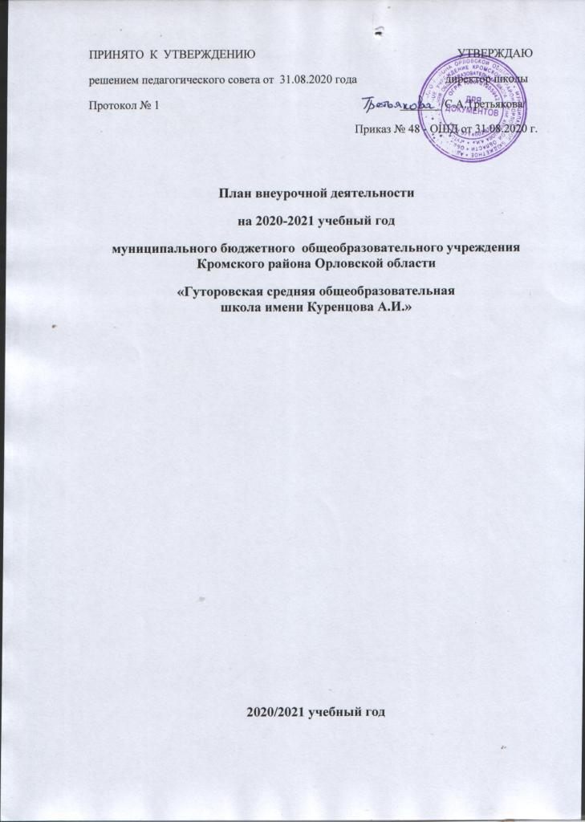
ПРИНЯТО К УТВЕРЖДЕНИЮ УТВЕРЖДАЮ
решением педагогического совета от 31.08.2020 года директор школы
Протокол № 1 _______/С.А.Третьякова/
Приказ № 48 - ОШД от 31.08.2020 г.

План внеурочной деятельности
на 2020-2021 учебный год

муниципального бюджетного общеобразовательного учреждения
Кромского района Орловской области

«Гуторовская средняя общеобразовательная

школа имени Куренцова А.И.»

2020/2021 учебный год

План внеурочной деятельности
на 2020-2021 учебный год
Организация занятости учащихся во второй половине дня осуществляется через :
- внеурочную деятельность обучающихся 1 – 4, 5-9, 10 -11 классов по выбору родителей и обучающихся на добровольной основе направления и формы организации внеурочной деятельности, а также индивидуально-групповые консультации как для учащихся с конкретными познавательными запросами, так и для ликвидации пробелов в обучении;
- занятия в школьных объединениях по интересам (активно-двигательного, творческого характера).
Объединение классов в комплекты
Из-за малой наполняемости классов предусмотрено объединение в классы – комплекты при проведении занятий внеурочной деятельности:
- «Школа докторов Здоровья" ( 1 и 3);
- «Земля-наш дом» ( 1 и 3 классы);
- «Я живу на планете Земля» (2 и 4 классы);
- ОБЖ (1 и 3 классы);
- «Чтение с увлечением» (2 и 4 классы);
- «Русский язык с увлечением» ( 2 и 4 классы);
- «Волшебный карандаш» (1 и 3 классы);
- «Основы духовно-нравственной культуры народов России» (5 и 6 классы);
- «Я гражданин России» (5 класс)
- Час двигательной активности по физкультуре «Час здоровья» (5,6 классы, 7,8 классы, 9 класс);
- «Основы правовых знаний» (9 класс)
- «Бадминтон» (10-11 классы)
- «Готовимся к ЕГЭ» (по биологии) (11 класс)
- «Я в мире –мир во мне» (10 класс)

кружков:
• «Танцевальный»
• «Очень умелые ручки» («Оч.умелые ручки»)

ФГОС НОО
Программа организации внеурочной деятельности, в соответствии с приоритетными направлениями программы развития школы, включает в себя направления внеурочной деятельности:
1. Спортивно-оздоровительное: Программа факультативного курса «Школа докторов Здоровья» – 1,3 классы ( ОУ входит в федеральную инновационную площадку «Формирование у обучающихся экоцентрического сознания» на основе Концепции «Экология в системе культуры»; в региональную инновационную площадку «Бадминтон»)
2. Социальное: Программы факультативных курсов «Земля-наш дом» - 1, 3 классы, «Я живу на планете Земля» - 2 и 4 классы. ( ОУ входит в федеральную инновационную площадку «Формирование у обучающихся экоцентрического сознания» на основе Концепции «Экология в системе культуры»)
Программа факультативного курса «ОБЖ» во 1,3 классах введены с целью формирования у обучающихся навыков безопасного поведения в чрезвычайных жизненных ситуациях. Преподавание ведётся по рабочим программам, разработанным учителями 1-4 классов и отражающим особенности структуры и содержания предметов и утверждённым директором школы.
3.Интеллектуальное:
«Чтение с увлечением» в 2,4 классах введен с целью развития логического и осмысленного чтения, речи обучающихся, знакомства обучающихся с работой с текстом.
«Русский язык с увлечением» во 2,4 классах введен с целью реализации федеральной целевой программы «Русский язык 2016-2020г.»
Эти направления и формы организации внеурочной деятельности выбраны в результате организованной работы с родителями по выбору на добровольной основе направлений и форм организации внеурочной деятельности
4.Художественно-Эстетическое:
«Волшебный карандаш» в 1,3 классе введен с целью повышения интереса детей к искусству, углубления их читательского опыта и расширения кругозора.
- в 1-4 классах проведены родительские собрания по изучению мнения родителей (законных представителей обучающихся) по вопросам организации внеурочной деятельности с учётом пожеланий обучающихся и их родителей (законных представителей обучающихся);
- проведено анкетирование родителей для изучения запросов и образовательных потребностей родителей обучающихся начальной ступени общего образования.
Программы внеурочной деятельности педагогов в 1 – 4 классах содержат следующие разделы, расположенные в соответствии с требованиями к их расположению:
- результаты освоения курса внеурочной деятельности;
- содержание курса внеурочной деятельности с указанием форм организации и видов деятельности;
тематическое планирование

Внеурочная деятельность (кружки, секции, проектная деятельность и др.) НОО
(Недельная нагрузка)
Основные  направления  внеурочной деятельности | Формы организации внеурочной деятельности | Количество часов в неделю |  |  |  | Всего  часов
 |  | I класс | II  класс | III  класс | IV  класс
Спортивно-оздоровительное | Факультативный курс «Школа докторов Здоровья» | 1 |  | 1 |  | 2
Социальное | Факультативный курс «Я живу на планете Земля» |  | 1 |  | 1 | 2
 | Факультативный курс «Земля –наш дом» | 1 |  | 1 |  | 2
 | Факультативный курс  «ОБЖ» | 1 |  | 1 |  | 2
Интеллектуальное | «Чтение с увлечением» |  | 1 |  | 1 | 2
 | «Русский язык с увлечением» |  | 1 |  | 1 | 2
Художественно-эстетическое | «Волшебный карандаш» | 1 |  | 1 |  | 2
Итого |  | 3 | 4 | 3 | 4 | 14
Всего к финансированию |  | 3 | 4 | - | - | 7
Итого |  | 3 | 4 | 3 | 4 | 14

План внеурочной деятельности
на 2020-2021 учебный год
ФГОС ООО

В целях обеспечения индивидуальных потребностей обучающихся учебный план предусматривает время:
•на увеличение учебных часов, отводимых на изучение отдельных обязательных предметов;
•на введение учебных курсов, обеспечивающих различные интересы обучающихся;
•на внеурочную деятельность.
Через внеурочную деятельность в 5 классе изучается курс «Я -гражданин России», предмет «Экология» в 5 - 8 классах в соответствии с запросами и интересами обучающихся. Предмет «Экология» введён для формирования экологической культуры обучающихся, социально ценностной позиции ученика по отношению к природе, развития общей культуры школьников через приобщение к природе родного края, обычаям и традициям малой родины. (ОО входит в федеральную инновационную площадку «Формирование у обучающихся экоцентрического сознания» на основе Концепции «Экология в системе культуры»). Программный материал по экологии изучается по рабочей программе, составленной на основе программы, разработанной кафедрой биологии БУ ОО ДПО «Институт развития образования» (повышения квалификации). В 9 классе элективный предмет «Право» по запросам и интересам участников образовательного процесса (учащихся, родителей).

Программа организации внеурочной деятельности в 5- 9 классах, в соответствии с приоритетными направлениями программы развития школы, состоит из подпрограмм, в рамках которых реализуются 3 основных направления внеурочной деятельности:

1. Спортивно-оздоровительное:
час двигательной активности «Час здоровья» (5-6 классы, 7-8 классы, 9 класс)
2.Духовно-нравственное:
«Основы духовно-нравственной культуры народов России»(5-6классы); «Я –гражданин России» (5 класс) 3.Общеинтеллектуальное:
«Экология» 5-8 классы.
«Право» (9 класс)
Эти направления и формы организации внеурочной деятельности выбраны в результате организованной работы с родителями по выбору на добровольной основе направлений и форм организации внеурочной деятельности: в классе проведены родительские собрания по изучению мнения родителей ( законных представителей обучающихся) по вопросам введения новых стандартов и организации внеурочной деятельности с учётом пожеланий обучающихся и их родителей (законных представителей обучающихся); проведено анкетирование родителей для изучения запросов и образовательных потребностей родителей обучающихся начальной ступени общего образования.
Программы внеурочной деятельности педагогов содержат разделы, расположенные в соответствии с требованиями к их расположению:
  - результаты освоения курса внеурочной деятельности;
  - содержание курса внеурочной деятельности с указанием форм организации и видов деятельности;
  - тематическое планирование.

Внеурочная деятельность (кружки, секции, проектная деятельность и др.) ООО:
(Недельная нагрузка)
Основные  направления  внеурочной деятельности | Формы организации внеурочной деятельности | Количество часов в неделю |  |  |  |  | Всего  часов
 |  | V  класс | VI  класс | VII  класс | VIII  класс | IX  класс
Спортивно-оздоровительное | Час двигательной активности «Час здоровья» | 1 | 1 | 1 | 1 | 1 | 5
Общеинтеллектуальное | «Я-гражданин России!» | 1 |  |  |  |  | 1
 | «Экология» | 1 | 1 | 1 | 1 |  | 4
 | «Право» |  |  |  |  | 1 | 1
Духовно-нравственное | «Основы духовно-нравственной культуры народов России» (ОДНКНР) | 1 | 1 |  |  |  | 2
Итого |  | 4 | 4 | 2 | 2 | 3 | 15
Всего к финансированию |  | 4 | 1 | 2 | 1 | 2 | 10

ФГОС СОО
Внеурочная деятельность (кружки, секции, проектная деятельность и др.) СОО:
(Недельная нагрузка)
Основные  направления  внеурочной деятельности | Формы организации внеурочной деятельности | Количество часов в неделю |  | Всего  часов
 |  | X  класс | XI класс
Спортивно-оздоровительное | «Бадминтон» | 1 | 1 | 2
Духовно-нравственное | «Я в мире –мир во мне» | 1 |  | 1
Общеинтеллектуальное | Готовимся к ЕГЭ (по биологии) |  | 1 | 1
Итого |  | 2 | 2 | 4
Всего к финансированию |  | 2 | 1 | 3

Дополнительное образование
Художественно-эстетическое – кружок «Танцевальный» -5 ч., кружок «Очень умелые ручки» - 1 час

